**Лабораторная работа № 5.**

**Настройка сетевых протоколов TCP/IP**

**ЦЕЛЬ РАБОТЫ**

Изучить способы диагностики настроек стека протоколов ***TCP/IP***; получить cведения о настройке ***TCP/IP*** для работы с ***DHCP*** сервером.

**Теоретические сведения**

В настоящее время в сетях используется несколько стеков коммуникационных протоколов. Наиболее популярны следующие стеки:

− TCP/IP;

− IPX/SPX;

− NetBIOS/SMB;

− DECnet;

− SNA;

− OSI.

Все эти стеки, кроме SNA на нижних уровнях — физическом и канальном используют одни и те же хорошо стандартизованные протоколы Ethernet, Token Ring, FDDI и ряд других, которые позволяют задействовать во всех сетях одну и ту же аппаратуру. Зато на верхних уровнях все стеки работают по своим протоколам. Эти протоколы часто не соответствуют рекомендуемому моделью OSI разбиению на уровни. В частности, функции сеансового и представительного уровня, как правило, объединены с прикладным уровнем. Такое несоответствие связано с тем, что модель OSI появилась как результат обобщения уже существующих и реально используемых стеков [1].

Стек TCP/IP был разработан для связи экспериментальной сети ARPAnet с другими сетями как набор общих протоколов для разнородной вычислительной среды. Стек TCP/IP на нижнем уровне поддерживает все популярные стандарты физического и канального уровней для локальных сетей — это Ethernet, Token Ring, FDDI, для глобальных — протоколы работы на аналоговых коммутируемых и выделенных линиях (SLIP, PPP) протоколы территориальных сетей X.25 и ISDN.

Основными протоколами стека, давшими ему название, являются протоколы IP и TCP. Эти протоколы в терминологии модели OSI относятся к сетевому и транспортному уровням, соответственно. IP обеспечивает продвижение пакета по составной сети, а TCP гарантирует надежность его доставки. Стек TCP/IP вобрал в себя большое количество протоколов прикладного уровня. К ним относятся такие протоколы, как протокол пересылки файлов FTP, протокол эмуляции терминала telnet, почтовый протокол SMTP, используемый в электронной почте сети Internet, гипертекстовые сервисы службы WWW и другие.

***Уровни.***

Сетевые протоколы обычно разрабатываются по уровням, причем каждый уровень отвечает за собственную фазу коммуникаций. Семейства протоколов, такие как TCP/IP, это комбинации различных протоколов на различных уровнях. TCP/IP состоит из четырех уровней, как показано в таблице 1 [1].

Таблица 1 – Уровни протокола TCP/IP

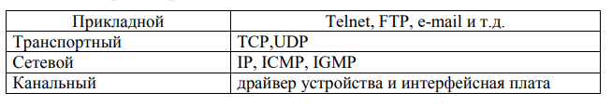

Каждый уровень несет собственную функциональную нагрузку.

1. Канальный уровень (link layer). Его называют уровнем сетевого интефейса. Обычно включает в себя драйвер устройства в операционной системе и соответствующую сетевую интерфейсную плату в компьютере. Вместе они обеспечивают аппаратную поддержку физического соединения с сетью (с кабелем или с другой средой передачи).

2. Сетевой уровень (network layer), иногда называемый уровнем межсетевого взаимодействия, отвечает за передачу пакетов по сети. Маршрутизация пакетов осуществляется на этом уровне. IP (Internet Protocol - протокол Internet), ICMP (Internet Control Message Protocol - протокол управления сообщениями Internet) и IGMP (Internet Group Management Protocol - протокол управления группами Internet) обеспечивают сетевой уровень в семействе протоколов TCP/IP.

3. Транспортный уровень (transport layer) отвечает за передачу потока данных между двумя компьютерами и обеспечивает работу прикладного уровня, который находится выше. В семействе протоколов TCP/IP существует два транспортных протокола - TCP (Transmission Control Protocol) и UDP (User Datagram Protocol). TCP осуществляет передачу данных между двумя компьютерами. Он обеспечивает деление данных, передающихся от одного приложения к другому, на пакеты подходящего для сетевого уровня размера, подтверждение принятых пакетов, установку тайм-аутов, в течение которых должно прийти подтверждение на пакет, и так далее. Так как надежность передачи данных гарантируется на транспортном уровне, на прикладном уровне эти детали игнорируются. UDP предоставляет более простой сервис для прикладного уровня. Он просто отсылает пакеты, которые называются датаграммами (datagram) от одного компьютера к другому. За надежность передачи данных, при использовании датаграмм отвечает прикладной уровень.

4. Прикладной уровень (application layer) определяет детали каждого конкретного приложения. Существует несколько приложений TCP/IP, которые присутствуют практически в каждой реализации:

− Telnet - удаленный терминал;

− FTP, File Transfer Protocol - протокол передачи файлов;

− SMTP, Simple Mail Transfer Protocol - простой протокол передачи электронной почты;

− SNMP, Simple Network Management Protocol - простой протокол управления сетью [1].

Полезным свойством протокола TCP/IP является его способность фрагментировать пакеты. Сложная составная сеть часто состоит из сетей, построенных на совершенно разных принципах. В каждой из этих сетей может быть установлена собственная величина максимальной длины единицы передаваемых данных (кадра). В таком случае при переходе из одной сети, имеющей большую максимальную длину, в другую, с меньшей максимальной длиной, может возникнуть необходимость разделения передаваемого кадра на несколько частей. Протокол IP стека TCP/IP решает эту задачу.

Другой особенностью технологии TCP/IP является гибкая система адресации, позволяющая более просто по сравнению с другими протоколами аналогичного назначения включать в интерсеть (объединенную или составную сеть) сети других технологий. Это свойство также способствует применению стека TCP/IP для построения больших гетерогенных сетей.

Недостаток использования этого протокола - требования к ресурсам и сложность администрирования IP - сетей. Для реализации функциональных возможностей протоколов стека TCP/IP требуются большие вычислительные затраты. Гибкая система адресации и отказ от широковещательных рассылок приводят к наличию в IP-сети различных централизованных служб типа DNS, DHCP и т. п. Каждая из этих служб упрощает администрирование сети и конфигурирование оборудования, но в то же время сама требует внимания со стороны администраторов.

В стеке TCP/IP используются три типа адресов - локальные (называемые также аппаратными), IP - адреса и символьные доменные имена.

В терминологии TCP/IP под локальным адресом понимается такой тип адреса, который используется средствами базовой технологии для доставки данных в пределах подсети, являющейся элементом составной интерсети. В разных подсетях допустимы разные сетевые технологии, разные стеки протоколов, поэтому при создании стека TCP/IP предполагалось наличие разных типов локальных адресов. Если подсетью интерсети является локальная сеть, то локальный адрес — это МАС - адрес. МАС - адрес назначается сетевым адаптерам и сетевым интерфейсам маршрутизаторов. МАС - адрес назначаются производителями оборудования и являются уникальными, так как управляются централизованно. Для всех существующих технологий локальных сетей МАС - адрес имеет формат 6 байт, например 11-A0-17-3D-BC-01. Однако протокол IP может работать и над протоколами более высокого уровня, например над протоколом IPX или Х.25. В этом случае локальными адресами для протокола IP соответственно будут адреса IPX и Х.25. Следует учесть, что компьютер в локальной сети может иметь несколько локальных адресов даже при одном сетевом адаптере. Некоторые сетевые устройства не имеют локальных адресов (глобальные порты маршрутизаторов, предназначенные для соединений типа «точка-точка»).

**Установка и настройка протокола TCP/IP.**

В Windows XP Professional параметры протокола TCP/IP являются частью параметров настройки сетевого адаптера, поэтому все изменения, связанные с этим протоколом, осуществляются через Панель управления.  
Чтобы установить или настроить сетевой протокол TCP/IP, зайдите в **Панель управления**, меню **Сетевые подключения**, выберите Подключение по локальной сети. Вы также можете выбрать пункт **Свойства**в контекстном меню раздела **Сетевое окружение**, расположенного в меню "**Пуск**"

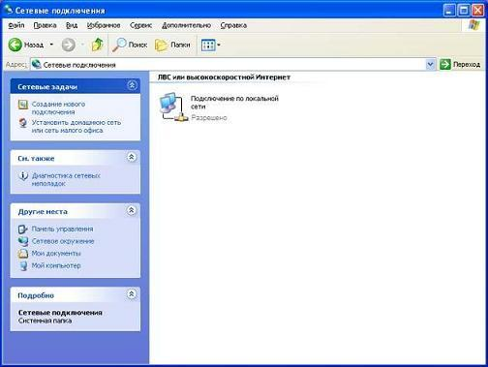

В появившемся окне представлены различные соединения вашего компьютера с внешним миром. После успешной установки сетевого адаптера в окне должен присутствовать как минимум один значок с именем Подключение по локальной сети. Количество таких значков зависит от количества сетевых адаптеров, установленных в вашем компьютере.  
  
Дважды щелкните по значку **Подключение по локальной сети**. Появится новое окно с информацией о состоянии соединения из которого вы сможете узнать длительность соединения, его скорость, количество отправленных и принятых пакетов данных.

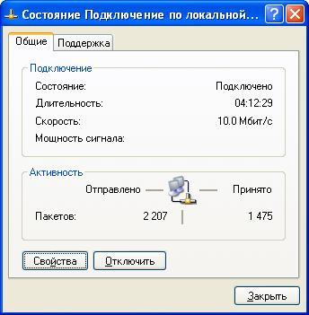

Кнопка **Свойства**вызывает окно настройки свойств соединения, в том числе и параметров используемых протоколов.

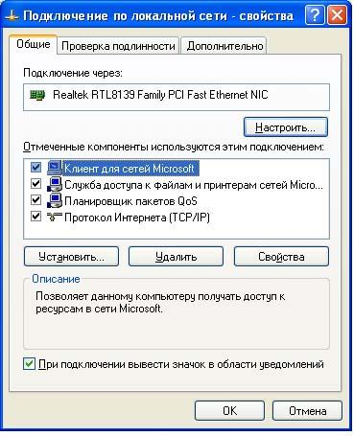

В этом окне вы можете получить информацию о сетевом адаптере, через который осуществляется соединение. Щелкнув кнопку **Настроить**, вы откроете окно свойств сетевого адаптера и сможете их изменить.  
Установив флажок **При подключении вывести значок в области уведомлений**, вы включите отображение значка, представляющего соединение, на панели задач Windows. Это позволит наблюдать за активностью соединения и быстро осуществлять его настройку, не используя **Панель управления**.

В центральной части окна в списке представлены все клиенты, службы и протоколы, связанные с соединением. Для нормального функционирования домена или рабочей группы Windows XP необходимо наличие следующих компонентов:

| **Компонент** | **Описание** |
| --- | --- |
| Клиент для сетей Microsoft | Обеспечивает компьютеру доступ к ресурсам сети Microsoft |
| Служба доступа к файлам и принтерам сетей Microsoft | Позволяет предоставлять папки и принтеры компьютера в совместный доступ в сетях Microsoft |
| Протокол Интернета (TCP/IP) | Обеспечивает связь компьютеров в локальных и глобальных сетях |

В*зависимости от конфигурации вашей локальной сети и используемых в ней сервисов, могут быть установлены дополнительные клиенты, службы и протоколы.*

Выбрав нужный компонент, вы можете щелкнуть кнопку **Свойства** для настройки параметров компонента. Обратите внимание, что для некоторых компонентов настройка не предусмотрена и кнопка **Свойства** не активна.

*Все изменения параметров компонентов соединения вступают в силу только по щелчку кнопки ОК в окне свойств соединения. Windows XP применяет параметры компонентов соединения без перезагрузки компьютера. В зависимости от того, какие параметры соединения Вы изменяете, при их применении может быть произведена временная деактивация соответствующих служб или протоколов. При этом все клиенты, подключенные к компьютеру через это соединение, будут отключены.*

При установке Windows XP Professional, для подключения к локальной сети, устанавливается только один сетевой протокол TCP/IP.  
Если по каким-то причинам он отсутствует в списке используемых компонентов (например, был удален), вы можете установить его заново.  
Для установки протокола нажмите кнопку **Установить**, в списке устанавливаемых компонентов выберите **Протокол** и нажмите кнопку **Добавить**.

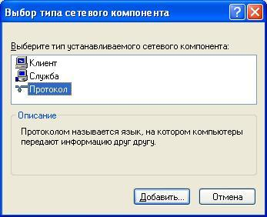

Далее из предложенного вам списка сетевых протоколов выберите TCP/IP и нажмите **OK.**

По умолчанию он настроен на автоматическое получение IP-адреса вашего компьютера. Это предполагает, что в вашей локальной сети работает сервер динамического предоставления IP-адресов (DHCP). Если действительно, данный сервер работает в вашей сети, то протокол TCP/IP не нуждается в дополнительных настройках. IP-адрес вашему компьютеру будет выделяться сервером DHCP из заранее настроенного диапазона (пула) адресов.

Если же вы не используете в локальной сети сервер DHCP, то протокол TCP/IP необходимо настроить, т.е. указать уникальный IP-адрес компьютера (статический IP-адрес), шлюз по умолчанию и адрес DNS-сервера (при подключении к домену).

**Задание 1. Проверьте работоспособность стека протоколов TCP/IP.**

1. Загрузите ОС **Windows**.
2. Запустите консоль ***(Пуск/Программы/Стандартные/Командная строка)***.
3. В командной строке введите **ipconfig /all | more**.
4. Используя приведенную ниже информацию, создайте текстовый документ со следующими данными:
   * Имя компьютера;
   * Основной DNS-суффикс;
   * Описание DNS-суффикса для подключения;
   * Физический адрес;
   * DHCP включен;
   * Автоконфигурация включена;
   * IP-адрес автоконфигурации;
   * Маска подсети;
   * Шлюз по умолчанию.
5. Убедитесь в работоспособности стека ***TCP/IP***, отправив эхо-запросы на IP-адреса. Для этого воспользуйтесь командой **ping**:
   * отправьте эхо-запросы на локальный адрес компьютера (*loopback*) **ping 127.0.0.1** (на экране должны появиться сообщения о полученном ответе от узла 127.0.0.1);
   * отправьте эхо-запрос по другому IP-адресу, например **172.21.5.1**.
6. Сделайте скриншот проверки, поместите в отчет

**Задание 2. Дайте ответы на вопросы**

1. Назначение протокола TCP/IP.

2. Какие стандарты поддерживает протокол TCP/IP ?

3. Какие уровни представлены в протоколе TCP/IP ?

4. Какую функциональную нагрузку несет канальный уровень ?

5. Какую функциональную нагрузку несет сетевой уровень ?

6. Какую функциональную нагрузку несет транспортный уровень ?

7. Какую функциональную нагрузку несет прикладной уровень ?

8. Как устроена система адресации в протоколе TCP/IP ?

9. Что понимается под локальным адресом в протоколе TCP/IP ?